Мастер-класс «Пасхальное яйцо»
Цель:
1. ознакомление детей с таинством Пасхи;
2. привитие чувства уважения к народным традициям;
Словарь: пасха, кулич, христоваться, осветить, благовест.
Оборудование:
- яичная скорлупа, манка, клей ПВА, краски, компьютер и телевизор.
Задачи :
- познакомить дошкольников с особенностями празднования Пасхи в России;
- познакомить дошкольников с православным преданием о пасхальном яичке как о символе воскресения Христова и другими атрибутами праздника;
- развивать память, внимание, любознательность, творческое воображение, речь.
- приобщать детей к истокам русской народной культуры
- научить видеть красоту, своеобразие и самобытность изделий народного творчества;
- учить совместно с родителями изготовлять пасхальное яйцо и яичной скорлупы, манки, клея ПВА и краски.
Ход мероприятия
Показ презентации.
Пасха (слайд 4, 5)
Воспитатель:
Приближается праздник Светлого Христова Воскресения – Пасха. Это большое событие в жизни христиан и отмечается с огромным торжеством и радостью. На этот праздник на стол принято подавать пасху, куличи, крашенные яйца. На Светлый праздник Пасхи на Руси всегда было принято дарить друг другу нарядные раскрашенные пасхальные яйца со словами «Христос Воскресе!». И отвечать «Воистину Воскрес!», то есть христоваться.
Почему мы красим яйца на Пасху? (слайд 6)
Воспитатель: Существует легенда, согласно которой во времена существования Римской империи, люди могли посетить императора с прошением, только принеся ему что-либо в дар. Богачи несли в подарок правителю золото, а Мария Магдалина решила принести императору Тиберию куриное яйцо и весть о воскресении Христа. Протянув свой подарок, она сказала «Христос воскрес!», но император рассмеялся и ответил, что поверит в эту новость, только если это белое яйцо сменит свой цвет на красный. В тот же момент свершилось чудо, и яйцо стало ярко красным. Тогда удивленный донельзя император произнес «Воистину воскрес!».
Отсюда и пошел обычай красить яйца и здороваться на Пасху этими словосочетаниями.
Почему на Пасху пекут пасхальные куличи? (слайд 7)
Воспитатель: Кулич занимает важное место в пасхальном ритуале. Он символизирует память о том, что Иисус Христос после Воскресения вкушал пищу вместе с апостолами.
Издавна сложился обычай на Пасху оставлять в церкви хлеб, на котором был изображен крест, что означало победу над смертью. Этот хлеб затем с крестным ходом обносили вокруг церкви и оставляли на общем столе в монастыре. В субботу, после благословения, его раздавали верующим. Едят куличи и пасхи всю Пасхальную неделю.
Сегодня практически каждая семья печет или покупает готовые куличи, освящает их в церкви.
Христоваться (слайд 8)
Христосуюсь – целоваться троекратно в знак поздравления с праздником пасхи.
Я в воскресенье светлое
со всей своею вотчиной
христосовался сам!
(А. А. Некрасов).
Как проходит пасхальная служба в церкви? (слайд 9)
Воспитатель: Служба на Пасху в церкви начинается в полночь и длится до утра. Начало ее знаменует начало праздника. Пасхальная служба особенная - она праздничная и легкая. После ее посещения на душе светло и как-то особенно торжественно.
Основная часть службы длится с половины двенадцатого до четырех утра. Храмы в эту торжественную ночь, как правило, переполнены. Прихожанам, желающим попасть на богослужение, следует выходит из дома заранее, чтобы хватило места. Храм украшают белыми цветами, священники облачаются в торжественные одеяния, остальные служители церкви тоже нарядно одеты. Пение в эту ночь радостное и легкое, в церкви много свечей и в их свете таинственно золотятся оклады икон. Служба сопровождается Благовестом - особенным колокольным перезвоном.
Почему кролик является символом Пасхи? (слайд 10)
Воспитатель: Кролика стали отождествлять с богиней Эострой и приходом весны. В Европе стала популярна легенда о пасхальном зайце, который якобы нес яйца и прятал их в саду.
Возникла традиция дарить детям сладких шоколадных и марципановых зайцев. Со временем эта традиция слилась с христианским праздником Воскресения Господнего, или Пасхой. В настоящее время в некоторых странах принято дарить детям в праздник Пасхи сладких зайцев или кроликов, и цветные яйца.
Воспитатель: А теперь мы предлагаем вам вместе с родителями изготовить пасхальное яйцо.
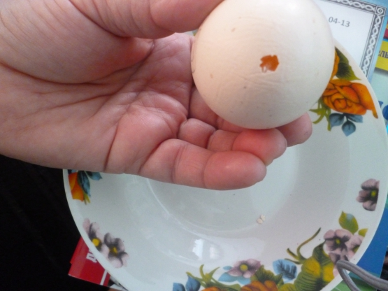
Выдуваем содержимое в тарелочку, скорлупу промываем, сушим.
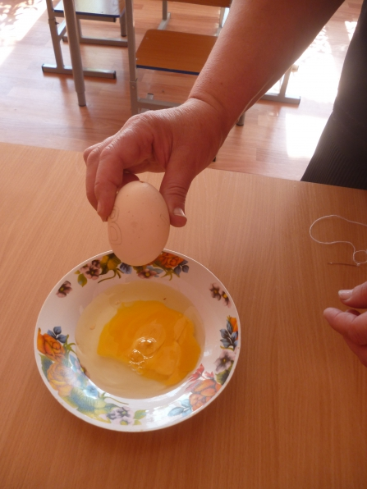
Затем заклеиваем дырочки кусочками салфеток, используя клей ПВА.
